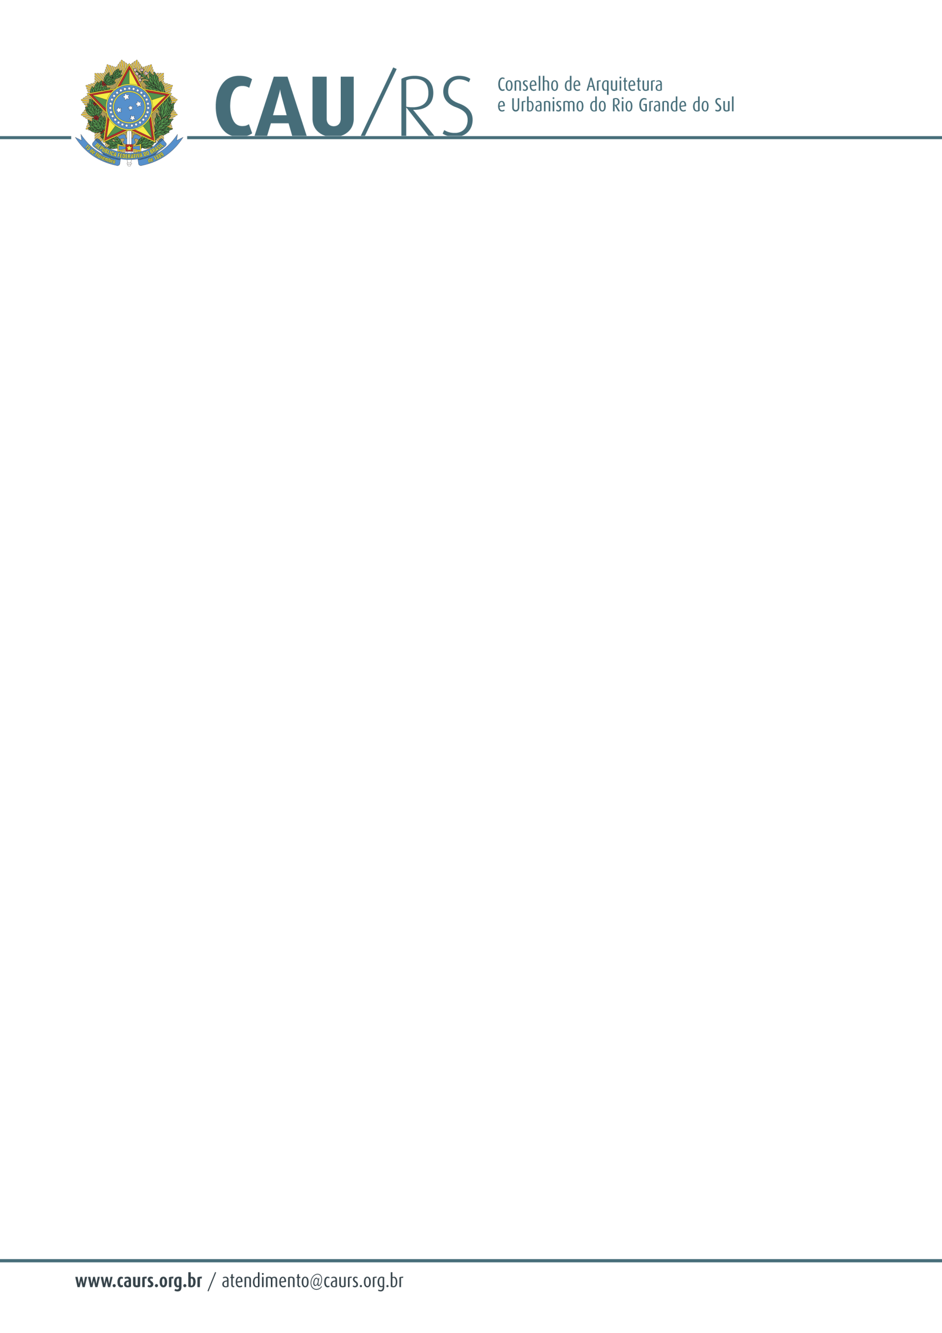
DELIBERAÇÃO DA COMISSÃO DE PLANEJAMENTO E FINANÇAS DO CAU/RS
Nº 42/2013,
DE 02 DE ABRIL DE 2013.

Aprovou o reajuste salarial aos funcionários do CAU/RS.

A Comissão de Planejamento e Finanças do Conselho de Arquitetura e Urbanismo do Rio Grande do Sul no uso das suas atribuições legais, reuniu-se no dia 02 de abril de 2013, analisou e aprovou o reajuste salarial aos funcionários do CAU/RS, no percentual de 5,5% (cinco vírgula cinco por cento), a ser pago na folha salarial do mês de abril de 2013, a contar do mês de janeiro do ano corrente, dado o fato de que foi concedido reajuste no mesmo período aos Arquitetos e Urbanistas funcionários do CAU/RS (Deliberação Nº23 desta Comissão).

Fausto Henrique Steffen
Coordenador da Comissão de Planejamento e Finanças

